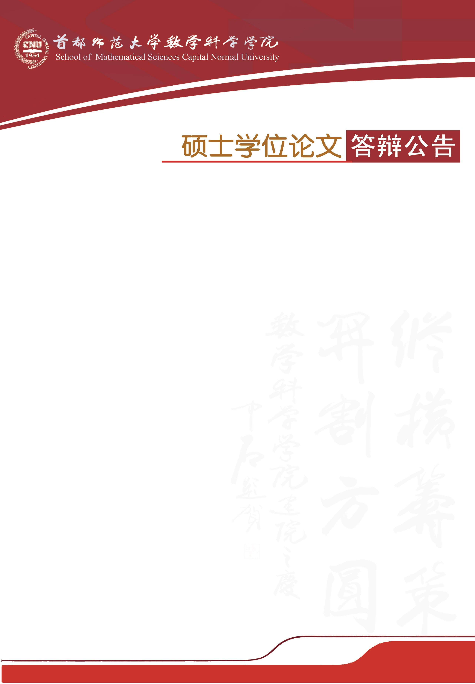

学科专业：统计学

答辩时间：2019年4月28日（星期日）9:00开始

答辩地点：首都师范大学教二楼827教室

答辩委员会主席：赵世舜 教授（吉林大学数学学院）

答辩委员会成员：安金兵 副教授

（北京大学医学部医用理学系）

吴宪远 教授（首都师范大学）

胡 涛 教授（首都师范大学）

|  |  |  |
| --- | --- | --- |
| **答辩人** | **论文题目** | **指导教师** |
| 张嘉田 | 基于数据挖掘方法的信用风险评估研究 | 王芳 副教授 |
| 郭 涵 | 中国进出口总额分析与预测 | 王芳 副教授 |
| 陆鸿竹 | 基于机器学习理论的公交专用道  早高峰时段交通状态研究 | 王芳 副教授 |